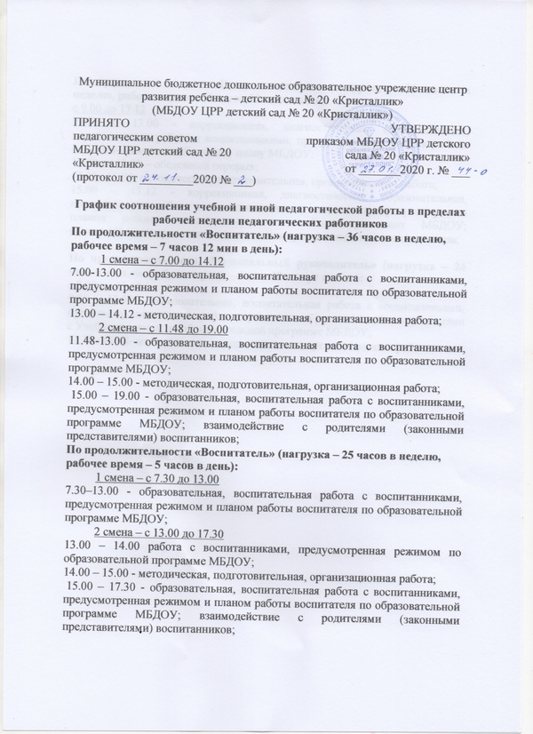

**По продолжительности «Педагог-психолог» (нагрузка – 36 часов в неделю, рабочее время – 7 часов 12 мин в день):**

с 9.00 до 17.12

9.00 до 13.00 - коррекционная, диагностическая, образовательная, воспитательная работа с воспитанниками, предусмотренная планом работы педагога-психолога и Годовому плану МБДОУ;

13.00 до 13.30 – обеденный перерыв;

13.30 –15.00- методическая, подготовительная, организационная работа;

15.00 – 17.12 - коррекционная, диагностическая, образовательная, воспитательная работа с воспитанниками и педагогами, предусмотренная планом работы педагога-психолога и Годовому плану МБДОУ; взаимодействие с родителями (законными представителями) воспитанников;

**По продолжительности «Музыкальный руководитель» (нагрузка – 24 часа в неделю, рабочее время – 4часа 48 минут в день):**

с 9.00 до 13.48

9.00 – 12.30 - образовательная, воспитательная работа с воспитанниками, предусмотренная планом работы музыкального руководителя в соответствии с Учебным планом по образовательной программе МБДОУ;

12.30 –13.48- методическая, подготовительная, организационная работа;